**Изучение направления реакции халкониминов с циклическими ангидридами дикарбоновых кислот**

***Дубовицкая О.В., Ананьева А.А., Бакулина О.Ю.***

*Студент, 2 курс магистратуры*

*Санкт-Петербургский государственный университет,   
Институт химии, Санкт-Петербург, Россия*

*E-mail: olgadubovitsckaya@gmail.com*

Многокомпонентные реакции (МКР) иминов обладают большим потенциалом в медицинской химии, т.к. они предоставляют короткий и экономически эффективный путь к сложным азотсодержащим биологически активным соединениям [1], в том числе гетероциклам, за счет разнообразной реакционной способности двойной C=N связи и большого потенциала для генерации иминов *in situ*. Халконимины (1,4-азадиены) представляют особый интерес, поскольку их структура открывает доступ к нестандартным типам реакций, что было продемонстрировано в литературе на примере реакций с циклическими ангидридами дикарбоновых кислот.

В предыдущих исследованиях α,β-непредельные имины, такие как азадиены, кетиминыи *N*-арил/алкилхалконимины, вступали в реакцию с ангидридами (глутарового и гомофталевого ряда) как ожидаемым для иминов образом – «1,2»-присоединение (реакция Кастаньоли-Кушмана (РКК)), образуя винилзамещенные лактамы, т.е. реагировала C=N связь, так и специфическим – [4+2]-циклоприсоединение типа Тамуры с участием атомов 3,4 (С=С связь) и образованием карбоциклов и «1,4»-присоединение (участие концевых атомов C и N азадиена), редкий аналог РКК, с образованием 3,4-дигидропиридин-2-онов.

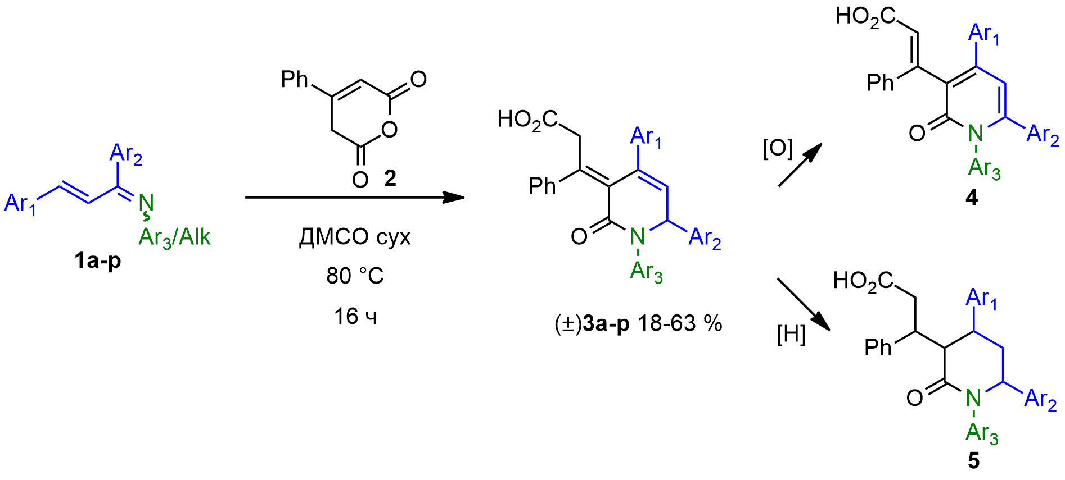В данной работе мы впервые ввели халконимины **1a-p** в реакцию с новым типом ангидридов – 3-фенилглутаконовым ангидридом **2** (схема 1), а также изучили закономерности ее протекания в зависимости от структуры субстратов и экспериментальных условий (варьировались температура, растворитель, соотношение реагентов). Нами был получен ряд полифункционализированных дигидропиридин-2(3*H*)-онов **3a-p** (с удовлетворительными выходами 18-63 %). Нами были изучены постмодификации продуктов по лактамному ядру и боковым функциям.

Схема 1. Получение и структура дигидропиридин-2(3*H*)-онов **3**

Разработанная методика обеспечила легкий доступ к 16 гетероциклическим продуктам, данная реакция имеет общий характер – в структуру продуктов можно вводить как сильноакцепторные, так и сильнодонорные ароматические заместители, гетероциклы, а также циклические насыщенные фрагменты. Структура продуктов подтверждена данными ЯМР 1H, 13C с привлечением 2D-экспериментов и HRMS. Изучено поведение халкониминов с другими ангидридами.

**Литература**

1. Cores A., Clerigue J., Orocio-Rodriguez E., Menendez J. C. Multicomponent Reactions for the Synthesis of Active Pharmaceutical Ingredients // Pharmaceuticals. 2022. Vol. 15. P. 1009-1051.